计算机科学与技术系实验报告

课程名称：操作系统

班级：计科21-4 姓名：赵泽辉 学号：4202150101443 成绩：

实验项目名称：openEuler用户及权限管理

**一、实验目的**

1、掌握用户和组的管理；

2、掌握文件权限的管理；

3、掌握文件访问控制。

**二、实验仪器设备:**

1、设备PC机

2、实验环境openEuler-20.03-LTS-x86_64-dvd.iso。

**三、实验内容:**

1、熟悉 openEuler用户管理，练习基本的用户管理命令，如who、id、useradd、usermod、passwd、userdel命令。

2、熟悉用户组管理。实现管理员对用户组的用户进行添加、修改和删除。练习命令 groupadd、groupmod、groupdel、gpasswd、newgrp。

3、掌握文件权限管理命令，实现对属主/属组/其它用户读、写、可执行权限的修改。如chmod、chown、 chgrp、umask。

4、完成实验文档的思考练习。

**四、实验步骤及执行效果图：**

1.熟悉 openEuler用户管理，练习基本的用户管理命令，如who、id、useradd、usermod、passwd、userdel命令。

（1）用户和用户组的管理

步骤 1 who 命令是显示目前登录系统的用户信息。

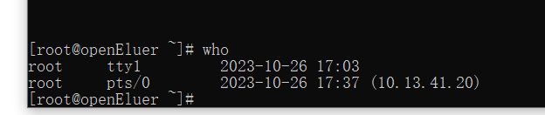

步骤 2 id 命令用于显示用户的 ID，以及所属群组的 ID



步骤 3 以 root 用户登录到系统，创建用户 tom、bob、jack，且创建 jack 用

户时指定其 UID 为 1024。

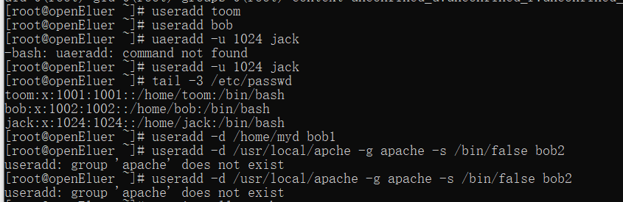

步骤 4 将用户 tom 的用户名改为 tony，以及将其家目录改为/home/tony。

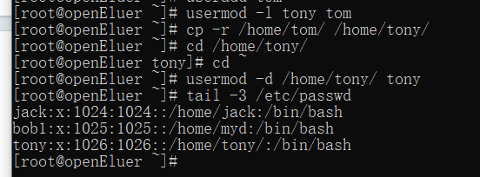

修改原 tom 用户的私有组名 tom 改为 tony。

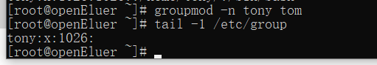

步骤 5 将用户 bob 及家目录一并给删除掉。

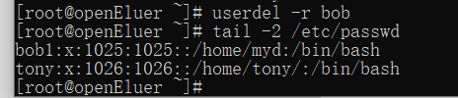

注意：上图是显示用户配置文件的末尾 2 行，可以看到这里没有 bob 用户了

在家目录中也没有了 bob 目录。

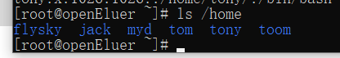

步骤 6 sudo 切换用户。

我们在终端上从当前 root 用户切换的到 jack 用户

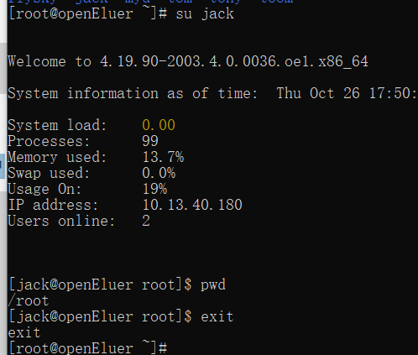

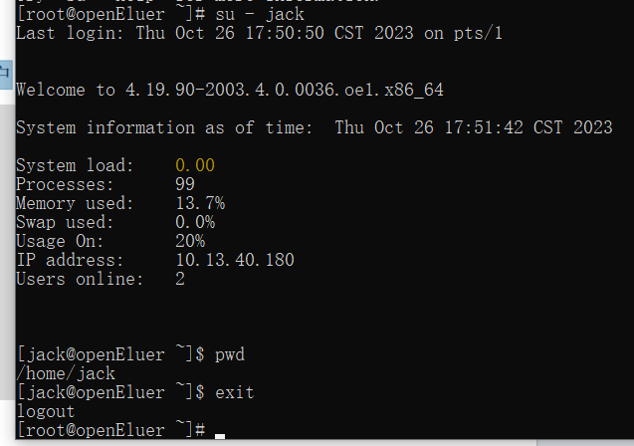

问题：请简述两种 su 命令切换用户有什么不同？

使用 su 命令时，有 - 和没有 - 是完全不同的，- 选项表示在切换用户身份的同时，连当前使用的环境变量也切换成指定用户的。我们知道，环境变量是用来定义操作系统环境的，因此如果系统环境没有随用户身份切换，很多命令无法正确执行。

1. 熟悉用户组管理。实现管理员对用户组的用户进行添加、修改和删除。练习命令 groupadd、groupmod、groupdel、gpasswd、newgrp。

（1）用户账号的锁定操作

步骤 1 首先分别给 tony 账号和 jack 账号设置密码，密码设置为

Huawei@123，此处输入密码不会有显示。

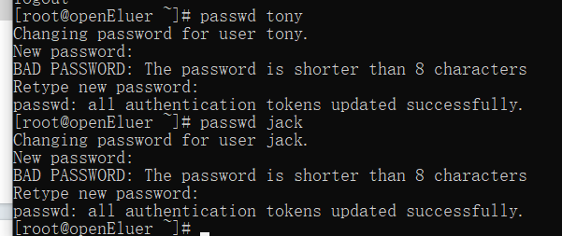

步骤 2 然后将 jack 账号锁定，测试效果后再解锁。

查看 jack 账号当前的状态。

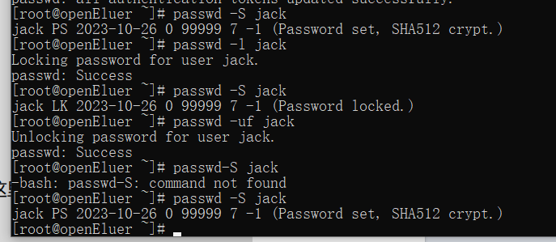

步骤 3 chage 命令查看编辑密码过期时间。

查看用户密码过期时间。

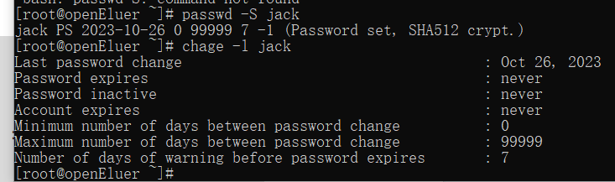

（2）用户组管理

步骤4 创建 hatest 组，且将用户 tony、jack 加到 hatest 组里面。

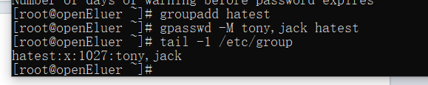

步骤 5删除，修改用户组。

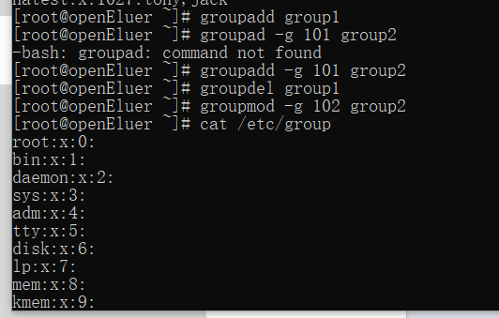

（3）手工及批量创建账号

步骤 6 编辑一个文本用户文件，每一列按照/etc/passwd 密码文件的格式书

写，要注意每个用户的用户名、UID、宿主目录都不可以相同，其中密码栏可以

留做空白或输入 x 号。

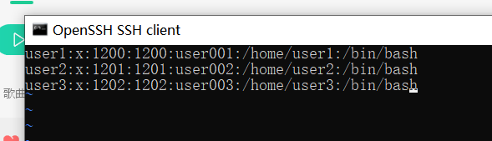

步骤 7 以 root 身份执行命令 newusers，从刚创建的用户文件 user.txt 中导

入数据，创建用户。

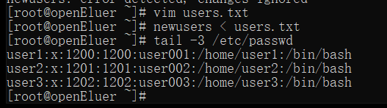

（4）查看常见用户关联文件

步骤 8 查看用户账号信息文件：/etc/passwd。

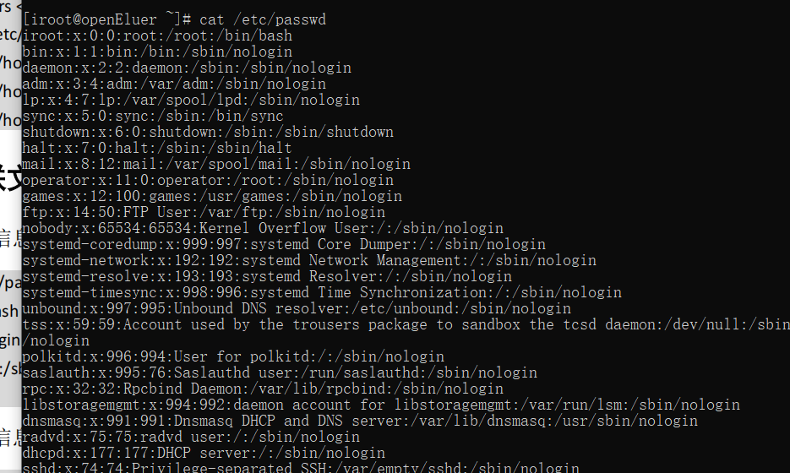

步骤 9 查看用户账号信息加密文件/etc/shadow。

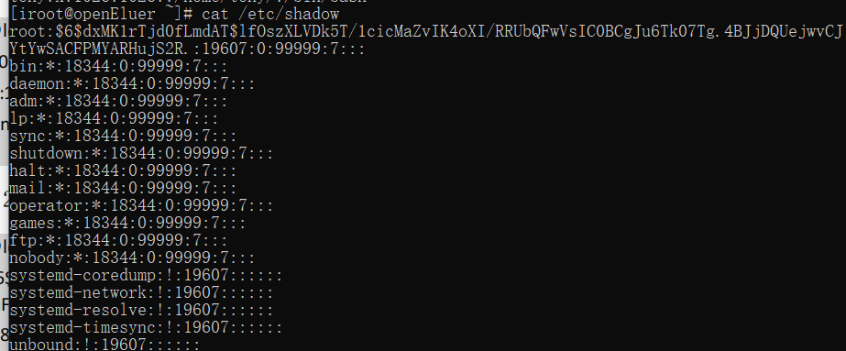

步骤 10 查看组信息文件/etc/group。

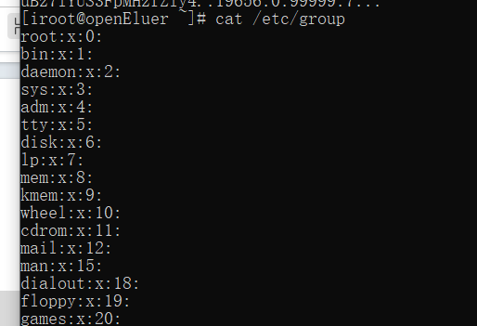

步骤 11 查看组信息加密文件/etc/gshadow。

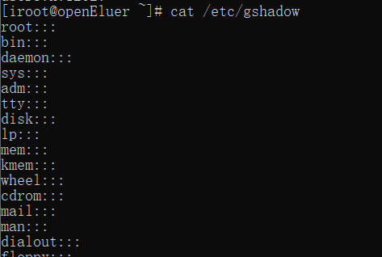

3、掌握文件权限管理命令，实现对属主/属组/其它用户读、写、可执行权限的修改。如chmod、chown、 chgrp、umask。

（1）设置文件及目录的权限及归属

步骤 1 使用 root 用户创建目录/test 以及在其下创建文件 file1、文件

file2，并查看其默认的权限及归属。

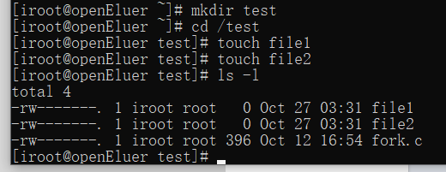

步骤 2 将/test 目录修改为公共共享目录即给其设置 t 位权限位。

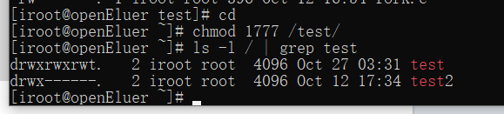

将文件 file1 和 file2 设置权限为 755。

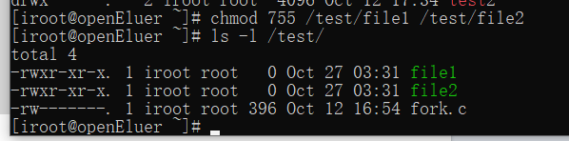

步骤 3 将文件 file1 设为所有人皆可读取。



步骤 4 将文件 file1 设为所有人皆可读取。



步骤 5 将文件 file1 与 file2 设为该文件拥有者，与其所属同一个群体者可

写入，但其他以外的人则不可写入。



步骤 6 将目前目录下的所有文件与子目录皆设为任何人可读取。



步骤 7 将文件 file1 的所属用户改为 jack，所属用户组改为 hatest 组。

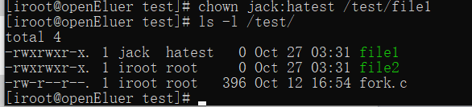

步骤 8 修改文件群组属性。

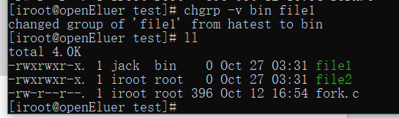

步骤 9 通过 umask 来查看为修改权限掩码前 umask 值。

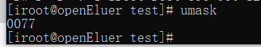

步骤 10 使用 umask 命令进行权限的修改。

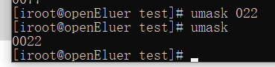

4、完成实验文档的思考练习。

步骤 1 创建一个目录 /data。

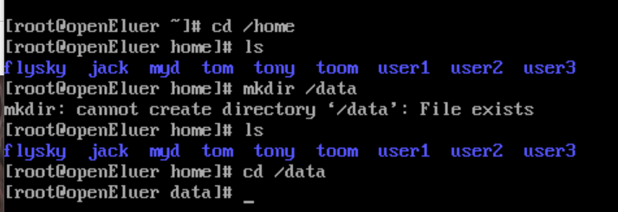

2. 创建 user1,user2,user3 三个用户要求如下：

user1 家目录在/data 目录下，该用户的描述为 testuser；

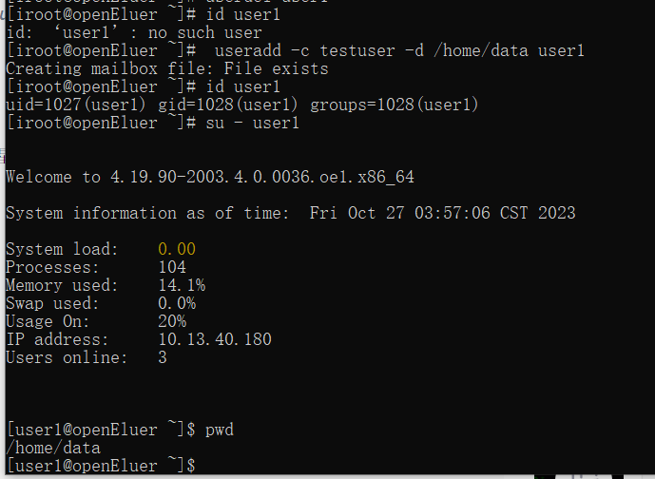

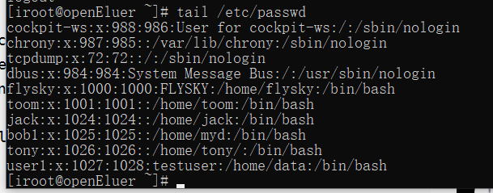

user2 用户的 uid 应当为 2000；

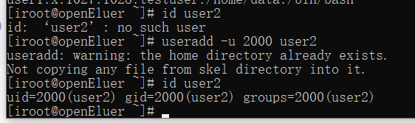

user3 用户应当使用 /bin/tcsh 这个登录 shell。

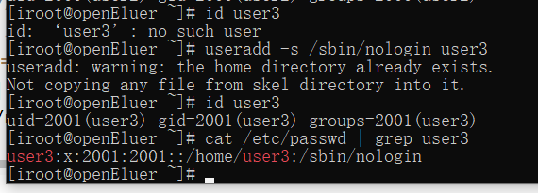

1. 将以上三个用户加入到一个 GID 为 3000，名为 it 的组中。

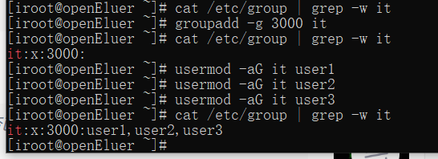

1. 创建/it。

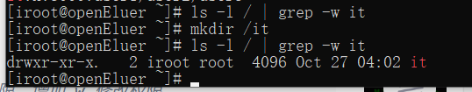

1. 要求 it 组内的所有成员都可以在/it 目录下创建文件，删除文件。

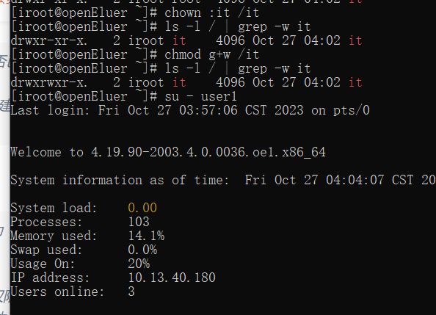

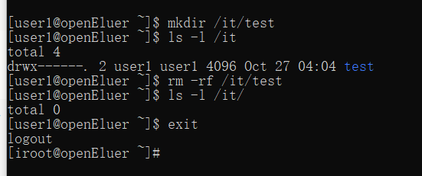

1. 给 it 组更名为 cloud。

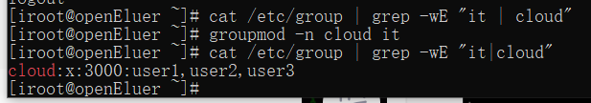

1. 设置 user1 用户密码过期时间为 15 天，过期前 3 天提醒。

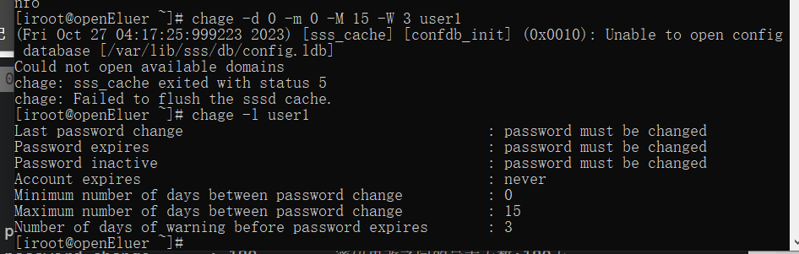

8. 设置 user2 不允许登录。

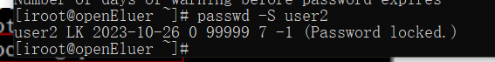

9. 创建一个目录/test，设置该目录 ACL，仅允许 user1 具有读写权限，user3 具

有读权限，其他人无权限。

**五、实验结论及分析（实验中所遇问题及收获**）**：**